Großbottwar, 26. März 2025

iba 2025 – 18. bis 22. Mai – Messe Düsseldorf (Halle 14/Stand D31)

WIESHEU Group: Geballte Back-Expertise auf der iba
Dibas PICCOLO C vereint Know-how von WACHTEL und WIESHEU

Die Unternehmensgruppe bestehend aus WIESHEU, WACHTEL ABT, Atollspeed, Winnovation und CoBa AfterSales präsentiert auf der iba in Düsseldorf ihre gebündelte Kompetenz in den Bereichen, Heißluft-, Etagen-, Stikken-, und Hybridtechnologie. Im Mittelpunkt des gemeinsamen Messeauftritts in Halle 14, Stand D31 steht das umfassende Produkt- und Dienstleistungsportfolio aus einer Hand. WACHTEL adressiert mit seinen Premium-Stikken- und Etagenöfen das Bäckerhandwerk in Backstube und Produktion. WIESHEU fokussiert mit seinen Heißluftöfen das Ladenbacken am POS, einschließlich der Filialbetriebe von Bäckereien und Backshops sowie den Lebensmitteleinzelhandel und die Convenience-Branche. Die Expertise und das Know-how beider Unternehmen spiegelt sich insbesondere in der gemeinsam entwickelten Dibas blue2 PICCOLO C-Kombination wider – eines der Highlight-Exponate am iba-Messestand. Die Backstation vereint das Beste aus zwei Welten für maximale Flexibilität und Effizienz: die moderne Heißluftbacktechnologie des Dibas blue2 von WIESHEU und den Etagenbackofen Piccolo Pro Plus von WACHTEL. Die ebenfalls auf der Messe vorgestellten Highspeed-Geräte der Atollspeed H-Serie kombinieren Heißluft, Aufprallhitze und Mikrowelle für die Zubereitung von heißen Snacks und sind damit die perfekte Ergänzung für Bäckereifilialen, Tankstellen, C-Stores oder Gastronomiebetriebe.

Dibas blue2 PICCOLO C – Das Beste von WACHTEL und WIESHEU in einer Backstation
Der Dibas blue2 PICCOLO C kombiniert bis zu vier Öfen (einen Dibas blue2 und bis zu drei Piccolo Pro Plus) und bietet Kunden damit die Möglichkeit, auf kleinstem Raum ein breites Backwarensortiment in höchster Qualität zu backen. Eines der Ausstattungs-Highlights ist die am Markt einzigartige Tür des Dibas blue2: Sie verschwindet beim Öffnen seitlich im Gehäuse und ist ein deutliches Plus für die Raumnutzung und Arbeitssicherheit. Das optimierte Beschwadungssystem überzeugt durch kurze Aufheizzeiten, optimierte Hitze- und Schwadenverteilung, einen geringen Energieverbrauch sowie perfekte und gleichmäßige Backergebnisse. Der Etagenbackofen PICCOLO C punktet mit seiner patentierten MULTI ZONE BAKING Technologie: Vier separat geregelte Heizzonen in jeder Backkammer gewährleisten eine homogene Backatmosphäre und vermeiden Stauhitze im hinteren Bereich – sogar nach langem Abstehen bei hohen Temperaturen. Der POWER STEAM sorgt für mehr satte Schwaden und damit für ein noch glänzenderes und gleichmäßigeres Backergebnis.

ATLAS EVO 3 von WACHTEL: Effizient, servicefreundlich, flexibel
In Backstuben und Produktionsbetrieben sind vor allem Systemlösungen gefragt, die die Energiekosten nachhaltig senken, ohne Abstriche bei der Qualität der Backwaren zu machen. WACHTEL ABT steht seit mehr als 100 Jahren für langlebige Qualität „Made in Germany“, zukunftsweisende Technologie sowie energieeffiziente und umweltschonende Systemlösungen für das Bäckerhandwerk in Backstube und Produktion. Mit dem ATLAS EVO 3 präsentiert das Traditionsunternehmen aus Hilden in Nordrhein-Westfalen die Weiterentwicklung des etablierten Stikkenofen-Klassikers ATLAS und setzt damit neue Maßstäbe in Sachen Energieeffizienz, Bedienerfreundlichkeit und Serviceoptimierung. Das Allround-Talent überzeugt jedoch nicht nur aufgrund höchster Backqualität und einfacher Bedienung dank IQ-TOUCH-Steuerung. Der ENERGY MANAGER, die IQ GREEN-LABEL-Funktionen sowie die 3-fach Wärmeschutzverglasung und die optimierte Trennung von Chassis zur Backkammer sorgen für maximale Energieeffizienz. Der ATLAS EVO 3 kann flexibel mit Gas, Öl oder Strom betrieben werden, wobei die Umrüstung zwischen den Energieträgern aufgrund baugleicher Grundkörper jederzeit möglich sowie einfach und kostengünstig ist.

Dibas smart: Das modulare Backsystem
Modular, flexibel kombinierbar und effizient ist auch der in Düsseldorf präsentierte Dibas smart von WIESHEU. Die modulare Produktgruppe des Pioniers und Marktführers im Bereich Backen am Point of Sale besteht aus dem Dibas smart S und dem Dibas smart L. In der Kombination Dibas smart S/L bietet er für bis zu 15 Bleche Platz und verfügt damit über eine Gesamtbackfläche von mehr als 3,5 Quadratmetern. Alternativ können beispielsweise auch zwei Dibas smart S miteinander kombiniert werden. Der Heißluftofen überzeugt darüber hinaus aufgrund seiner optimaler Energiebilanz, der einfachen Bedienung sowie der korrosions- und schmutzabweisenden Hygienebackkammer. Diese ermöglicht ein perfektes und gleichmäßiges Backergebnis. Zu den Ausstattung-Highlights zählen bewährte Dibas-Features wie die automatische Backkammerreinigung, wahlweise als Tanksystem mit Flüssigreiniger oder per Kartusche mit Feststoffreiniger. Die backtechnisch voneinander unabhängigen Backöfen innerhalb einer Backstation können über eine Touchscreen-Bedienung gesteuert werden. Zusätzlich lässt sich der Dibas smart mit einem Beschickungssystem für schnelles Be- und Entladen ausstatten.

Atollspeed, Winnovation und CoBa AfterSales komplettieren den iba-Auftritt
Neben den Produkten von WIESHEU und WACHTEL hat die Gruppe in Düsseldorf auch das Highspeed-Geräte Atollspeed im Gepäck. Die Kombination aus Heißluft, Aufprallhitze und Mikrowelle bereitet eine Vielzahl von Snacks auf den Punkt zu. Ebenfalls am iba-Messestand vor Ort sind die Experten von Winnovation. Von den innovativen Lösungen und dem Automatisierungs-Know-how der Profis profitieren Backstuben und Bäckereifilialen sowie der LEH gleichermaßen. Abgerundet wird der Messeauftritt mit den Services der CoBa AfterSales GmbH. Der gruppeneigene Servicepartner bietet ein flächendeckendes Netz und ist zentraler Ansprechpartner für Instandhaltung – auch im Rahmen individueller Wartungsverträge – Reparatur, Ersatzteile und Software-Updates. Zum Leistungsspektrum gehört darüber hinaus die Optimierung kundenseitiger Prozesse für alle Backöfen.

Bildmaterial (Quelle: WIESHEU GmbH):
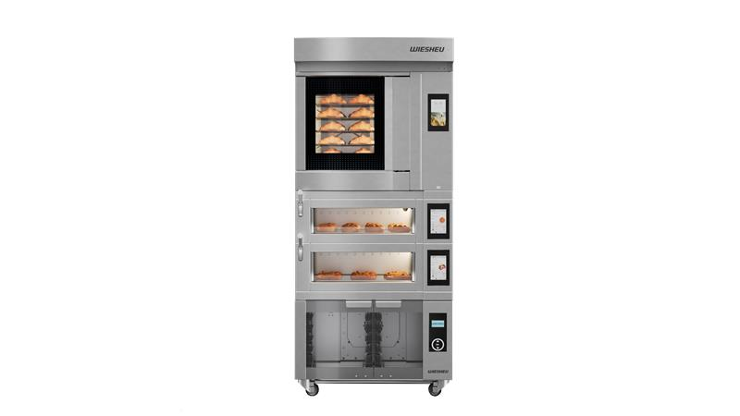
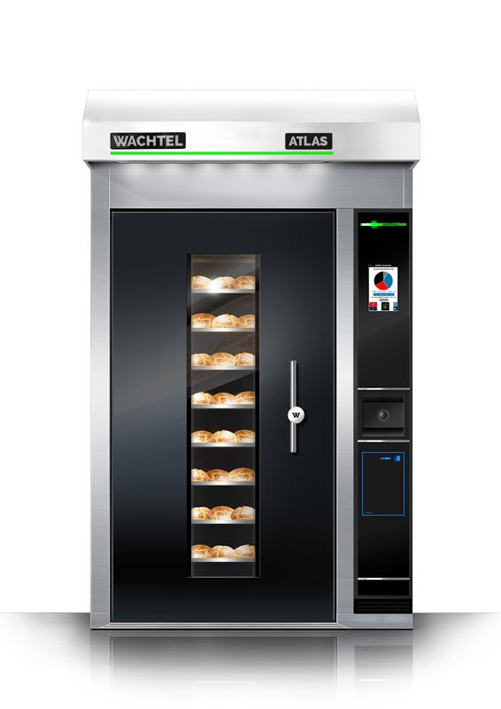

Der ATLAS EVO 3 von WACHTEL Die Dibas blue2 PICCOLO C-Kombination von WACHTEL und WIESHEU

Das Bildmaterial finden Sie zum Download in unserem Mediacenter
press-n-relations.mediamid.com (Suchbegriff: „WIH-iba“)

Weitere Informationen:  WIESHEU GmbH  Julia Rümmele-Hauser  Leitung Marketing & Communications  Schleifwiesenstraße 27  71723 Großbottwar  Telefon +49 7148 1629 - 116  julia.ruemmele@wiesheu.de  www.wiesheu.de | Pressearbeit:  Press’n’Relations GmbH  Magirus-Deutz-Straße 14  89077 Ulm  www.press-n-relations.de  Nataša Forstner  T: +49 731 146 156-77 bzw. M: +49 163 579 02 57  nfo@press-n-relations.de  Nina von Imhoff  T: +49 731 14615678  bzw. M: +49 163 334 52 45  nvi@press-n-relations.de
Über die WIESHEU Group
Seit 2023 agieren die Unternehmen WIESHEU GmbH, WACHTEL ABT GmbH, Atollspeed Europe GmbH, WINNOVATION GmbH und CoBa AfterSales als Expertengruppe rund um das Thema professionelles Backen. Mit der gebündelten Kraft aus mehr als 150 Jahren Markt- und Technologiekompetenz steht die Unternehmensgruppe für die Entwicklung, den Vertrieb und den Service von innovativem, professionellem Bäckereiequipment – vom Kiosk über die Bäckerei und die handwerkliche Produktion bis hin zum Lebensmitteleinzelhandel. Mit jährlich mehr als 10.000 Backöfen “made in Germany“ sind die Unternehmen international aufgestellt und unterstützen backende Betriebe mit ihrem Produkt- und Dienstleistungsspektrum dabei, ihren Kunden Backwaren in höchster Qualität anzubieten.
www.wiesheu.de
www.wachtel.de
www.atollspeed.eu
www.winnovation-gmbh.de
www.coba-aftersales.com

